Název školy: | ZŠ a MŠ Verneřice
Autor výukového materiálu: | Mgr. Jiří Benda
Číslo projektu: | CZ.1.07/1.4.00/21.1526
Název: | VY_12_INOVACE_II.ICT1
Vytvořeno: | 5. 7. 2012
Vzdělávací oblast: | Informační a komunikační technologie
Vzdělávací obor: | Informační a komunikační technologie
Tematický okruh: | Hardware a software
Určeno pro: | 5. ročník
Anotace: | Hardware a software - pexeso. Výukový materiál slouží k opakování pojmů z uvedeného okruhu formou hry.
Metodický pokyn: | Materiál se hodí pro práci ve skupině. Hra se hraje podle klasických pravidel. Žáci k sobě přiřazují obrázek a text. Při otáčení kartiček mohou říkat, zda se jedná o hardware, či software, popř. k čemu předmět na obrázku slouží.
Autorem materiálu a všech jeho částí, není-li uvedeno jinak, je Mgr. Jiří Benda.


 | 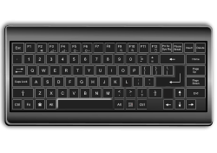 | 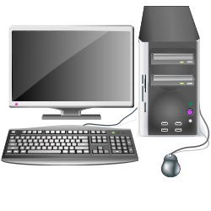
HARDDISK | KLÁVESNICE | PC SESTAVA
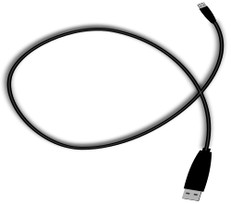 | 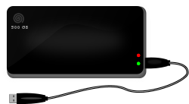 | 
USB KABEL | EXTERNÍ  HARDDISK | WEBOVÁ  KAMERA
 | 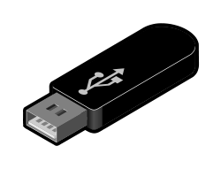 | 
KOMPAKTNÍ DISK | FLASHDISK | LCD MONITOR
 | 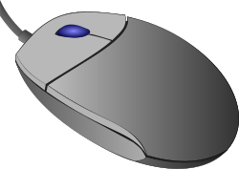 | 
PROCESOR | MYŠ | DISKETA
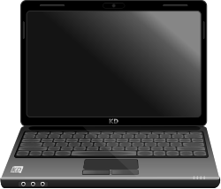 |  | 
NOTEBOOK | TABLET | PAMĚŤ RAM
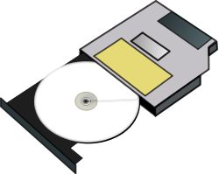 | 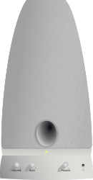 | 
CD MECHANIKA | REPRODUKTOR | SLUCHÁTKA  S MIKRO-FONEM
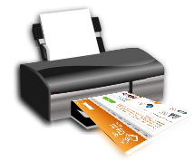 | 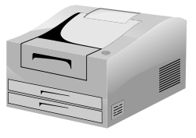 | 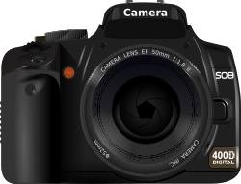
INKOUSTOVÁ  TISKÁRNA | LASEROVÁ  TISKÁRNA | DIGITÁLNÍ FOTOAPARÁT
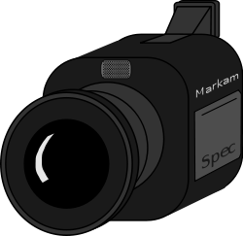 |  | 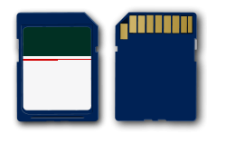
VIDEO-KAMERA | CRT MONITOR | PAMĚŤOVÁ  KARTA
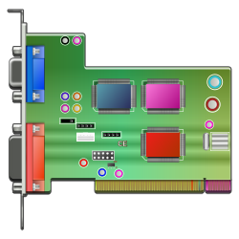 |  | 
ZVUKOVÁ KARTA | DOKUMENT TABULKO-  VÉHO KALKULÁTORU | OBRÁZEK
 |  | 
DOKUMENT  V PDF | HTML DOKUMENT | TEXTOVÝ DOKUMENT
 | 
SLOŽKA  S HUDBOU | SLOŽKA  S  OBRÁZKY

Zdroje obrázků
harddisk
ILNANNY. Open Clipart Library [online]. [cit. 13.6.2012]. Dostupný pod licencí Public Domain na WWW: http://openclipart.org/people/ilnanny/Hard_Disk.svg
myš
LUNIK. Open Clipart Library [online]. [cit. 13.6.2012]. Dostupný pod licencí Public Domain na WWW: http://openclipart.org/people/lunik/lunik_Mouse_Scroll_-_Raton_con_Rueda.svg
pc sestava
ILNANNY. Open Clipart Library [online]. [cit. 13.6.2012]. Dostupný pod licencí Public Domain na WWW: http://openclipart.org/people/ilnanny/1333842824.svg
klávesnice
ILNANNY. Open Clipart Library [online]. [cit. 13.6.2012]. Dostupný pod licencí Public Domain na WWW: http://openclipart.org/people/ilnanny/Tastiera-PC.svg
složka s obrázky
ILNANNY. Open Clipart Library [online]. [cit. 13.6.2012]. Dostupný pod licencí Public Domain na WWW: http://openclipart.org/people/ilnanny/folder-pictures.svg
složka s hudbou
ILNANNY. Open Clipart Library [online]. [cit. 13.6.2012]. Dostupný pod licencí Public Domain na WWW: http://openclipart.org/people/ilnanny/folder-music.svg
notebook
ŠLIAŽAS, Kostas. Open Clipart Library [online]. [cit. 13.6.2012]. Dostupný pod licencí Public Domain na WWW: http://openclipart.org/people/Keistutis/PC.svg
reproduktor
MONTES DE OCA, Joel. Open Clipart Library [online]. [cit. 13.6.2012]. Dostupný pod licencí Public Domain na WWW: http://openclipart.org/people/Anonymous/Anonymous_pc_speaker_02.svg
tablet
MEITZNER, Martin. Open Clipart Library [online]. [cit. 13.6.2012]. Dostupný pod licencí Public Domain na WWW: http://openclipart.org/people/meitzner.net/tablet.svg
disketa
SHEIKH_TUHIN. Open Clipart Library [online]. [cit. 13.6.2012]. Dostupný pod licencí Public Domain na WWW: http://openclipart.org/people/sheikh_tuhin/it-floppy-35.svg
paměť RAM
SHEIKH_TUHIN. Open Clipart Library [online]. [cit. 13.6.2012]. Dostupný pod licencí Public Domain na WWW: http://openclipart.org/people/sheikh_tuhin/it-ram.svg
textový dokument
SHEIKH_TUHIN. Open Clipart Library [online]. [cit. 13.6.2012]. Dostupný pod licencí Public Domain na WWW: http://openclipart.org/people/sheikh_tuhin/it-word-icon.svg
USB kabel
GSAGRI04. Open Clipart Library [online]. [cit. 13.6.2012]. Dostupný pod licencí Public Domain na WWW: http://openclipart.org/people/gsagri04/GS_USB_Cable.svg
flashdisk
RYGLE. Open Clipart Library [online]. [cit. 13.6.2012]. Dostupný pod licencí Public Domain na WWW: http://openclipart.org/people/rygle/USB_Thumb_Drive_4.svg
HTML dokument
GSAGRI04. Open Clipart Library [online]. [cit. 13.6.2012]. Dostupný pod licencí Public Domain na WWW: http://openclipart.org/people/gsagri04/GS_html.svg

sluchátka s mikrofonem
KRAUSKOPF, Tom. Open Clipart Library [online]. [cit. 13.6.2012]. Dostupný pod licencí Public Domain na WWW: http://openclipart.org/people/Machovka/Machovka_head_set.svg
CD mechanika
MOSER, Frederic. Open Clipart Library [online]. [cit. 13.6.2012]. Dostupný pod licencí Public Domain na WWW: http://openclipart.org/people/Anonymous/Anonymous_Slim_CD_drive.svg
externí harddisk
GSAGRI04. Open Clipart Library [online]. [cit. 13.6.2012]. Dostupný pod licencí Public Domain na WWW: http://openclipart.org/people/gsagri04/GS_portable_hard_disk.svg
procesor
JHNRI4. Open Clipart Library [online]. [cit. 13.6.2012]. Dostupný pod licencí Public Domain na WWW: http://openclipart.org/people/jhnri4/CPU-20110210190547.svg
webová kamera
JAVIERKIOPO. Open Clipart Library [online]. [cit. 13.6.2012]. Dostupný pod licencí Public Domain na WWW: http://openclipart.org/people/javierkiopo/webcam.svg
kompaktní disk
NETALLOY. Open Clipart Library [online]. [cit. 13.6.2012]. Dostupný pod licencí Public Domain na WWW: http://openclipart.org/people/netalloy/1270637272.svg
LCD monitor
SPACM. Open Clipart Library [online]. [cit. 13.6.2012]. Dostupný pod licencí Public Domain na WWW: http://openclipart.org/people/spacm/spacm_screen.svg
obrázek (soubor)
FITZSIMON, Andrew. Open Clipart Library [online]. [cit. 13.6.2012]. Dostupný pod licencí Public Domain na WWW: http://openclipart.org/detail/25522/xcf-by-anonymous-25522
dokument tabulkového kalkulátoru
FITZSIMON, Andrew. Open Clipart Library [online]. [cit. 13.6.2012]. Dostupný pod licencí Public Domain na WWW: http://openclipart.org/people/Anonymous/Anonymous_Spreadsheet.svg
inkoustová tiskárna
BAYIK, Hakan. Open Clipart Library [online]. [cit. 13.6.2012]. Dostupný pod licencí Public Domain na WWW: http://openclipart.org/people/hatalar205/openclipart_on_printer.svg
laserová tiskárna
NASTOS, Labros. Open Clipart Library [online]. [cit. 13.6.2012]. Dostupný pod licencí Public Domain na WWW: http://openclipart.org/people/lnasto/lnasto_Laser_Printer_ln.svg
PDF dokument
GSAGRI04. Open Clipart Library [online]. [cit. 13.6.2012]. Dostupný pod licencí Public Domain na WWW: http://openclipart.org/people/gsagri04/1305132030.svg
digitální fotoaparát
FLOMAR. Open Clipart Library [online]. [cit. 13.6.2012]. Dostupný pod licencí Public Domain na WWW: http://openclipart.org/people/flomar/flomar_DSLR_Camera.svg
videokamera
EVILESTMARK. Open Clipart Library [online]. [cit. 13.6.2012]. Dostupný pod licencí Public Domain na WWW: http://openclipart.org/people/evilestmark/video_camera.svg
CRT monitor
ANONYMOUS. Open Clipart Library [online]. [cit. 13.6.2012]. Dostupný pod licencí Public Domain na WWW: http://openclipart.org/people/Anonymous/Anonymous_video_1.svg
paměťová karta
WEBMICHL. Open Clipart Library [online]. [cit. 13.6.2012]. Dostupný pod licencí Public Domain na WWW: http://openclipart.org/people/webmichl/webmichl_sd-card.svg
zvuková karta
ILNANNY. Open Clipart Library [online]. [cit. 13.6.2012]. Dostupný pod licencí Public Domain na WWW: http://openclipart.org/people/ilnanny/1332553385.svg

